新 书 推 荐

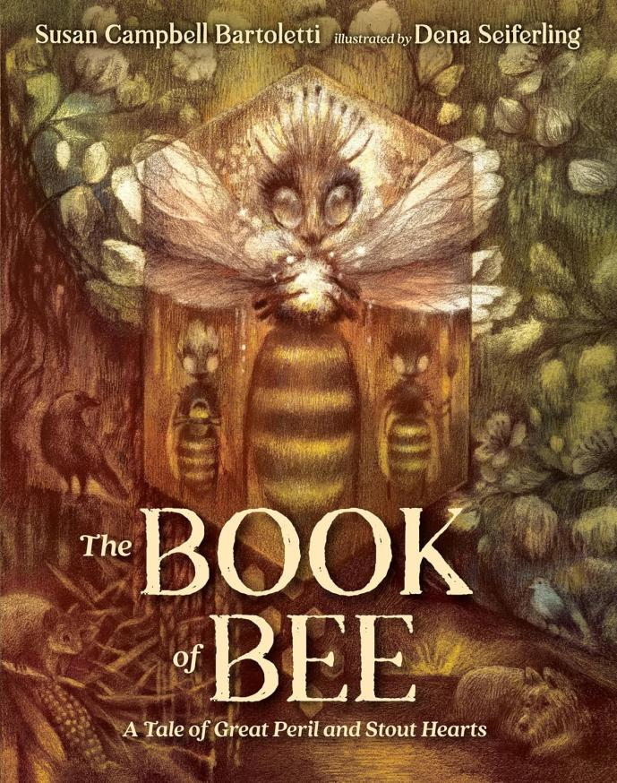

中文书名：《蜜蜂之书》
英文书名：The Book of bee
作者：Susan Campbell Bartoletti and Dena Seiferling (Illustrator)
出 版 社：PRH
代理公司：Curtis Brown US
页 数：240页
出版时间：2027年3月
代理地区：中国大陆、台湾
审读资料：电子稿
类 型：儿童文学

- 出自获奖作家苏珊·坎贝尔·巴托莱蒂Susan Campell Baroletti之手
- 关于自然……也关于人性的故事： 通过蜜蜂日复一日的生活及其周遭世界，《蜜蜂之书》探讨了身份认同、自由、顺从与勇气代价这些永恒主题。
- 黑白内页插图： 艺术家德娜·赛费林那精细入微、略带暗黑趣味的插图，让草甸及其间的危险栩栩如生
- 基于现实的创作： 巴托莱蒂对蜜蜂的生活进行了严谨的考证。关于这些昆虫的每一个细节都有科学依据。
- 趣味脚注格式： 全书贯穿的脚注释有自己的"个性"，同时提供关于蜜蜂的真实知识。
- 现代经典气质： 丰富的意象与寓言式的幽默，使《蜜蜂之书》成为以下读者的完美之选：喜爱近年的畅销书如凯瑟琳·阿普尔盖特的《奥德》、戴夫·艾格斯的《眼睛与不可能》，以及经典动物故事如凯特·迪卡米洛的《浪漫老鼠德佩罗》和EB怀特的《夏洛的网》。
- 课程友好： 本书非常适合讨论生态系统的相互依存、性别角色、领导力、伦理，以及"做个好生灵"意味着什么——当然，还有蜜蜂。

内容简介：
一部充满心灵与蜜蜂嗡鸣的不朽传奇，讲述如何找到自己的使命、质疑规则，以及生命那种奇妙的甜美——出自纽伯瑞荣誉奖得主苏珊·坎贝尔·巴托莱蒂。

起初，有一片草甸。草甸上有一座蜂巢，蜂巢里，一只年轻的蜂王从逼仄的蜡室中破壳而出。当蜂王敢于违背自然的法则，蜂巢将她抛入一个嗡嗡作响的充满危险的世界。唯有坚毅的心灵方能面对那样的险象环生。她遇到了一只言辞犀利、触角弯曲的工蜂，一只努力克制本能只为做个"好孩子"的狗，一只时机总不对的离家小鼠，以及两只喜欢对他人不幸聒噪叫嚣的乌鸦。尽管并不情愿，他们仍旧发现：自然并非总是公平，勇气不必完美无缺。事实上，死亡的方式有一百种——但活着的方式，远比那更多。

黑白插画赋予这个故事鲜活的生命。这部温暖、机智且美妙地反叛的小说，回响着《荒野机器人》的心灵之光和《浪漫老鼠德佩罗》的动人诗意，证明即便最渺小的生灵，也能发出惊天嗡鸣。

作者简介：
苏珊·坎贝尔·巴托莱蒂已出版诗歌、短篇小说、图画书和小说，但她最为人知的是对故事、考证和脚注的热忱。她的非虚构作品获得数十项奖项与荣誉，包括纽伯瑞荣誉奖、ALA罗伯特·F·西伯特非虚构奖、NCTE奥比斯·皮克图斯非虚构奖、YALSA非虚构卓越荣誉奖、简·亚当斯童书奖，以及华盛顿邮报/童书协会非虚构终身成就奖。她的作品此前曾在韩国由Dolbegae出版、在中国台湾由远流出版、在罗马尼亚由Editura Booklet出版。

请将反馈信息发至：版权负责人
Email：Rights@nurnberg.com.cn
安德鲁·纳伯格联合国际有限公司北京代表处
北京市海淀区中关村大街甲59号中国人民大学文化大厦1705室, 邮编：100872
电话：010-82504106, 传真：010-82504200
公司网址：http://www.nurnberg.com.cn
书目下载：http://www.nurnberg.com.cn/booklist_zh/list.aspx
书讯浏览：http://www.nurnberg.com.cn/book/book.aspx
视频推荐：http://www.nurnberg.com.cn/video/video.aspx
豆瓣小站：http://site.douban.com/110577/
新浪微博：安德鲁纳伯格公司的微博_微博 (weibo.com)
微信订阅号：安德鲁纳伯格联合国际北京代表处

